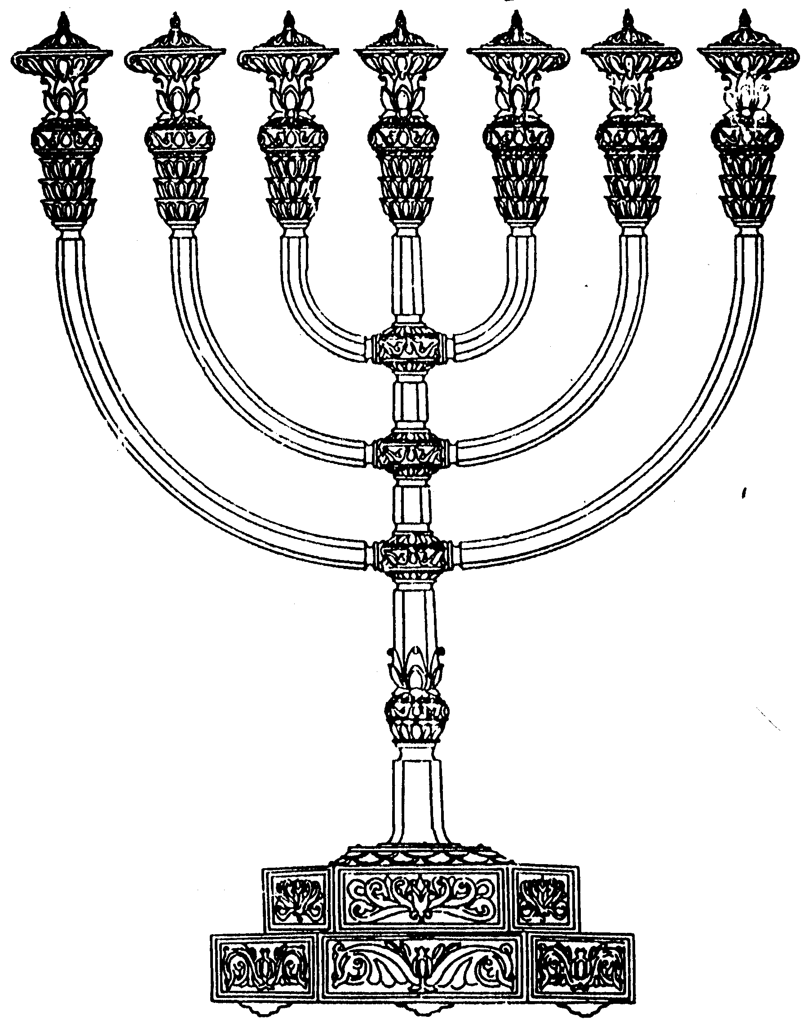
בס“ד
המדרשה לידע המקדש
מיסודו של מכון המקדש
סדנאות וימי עיון
הצגות
הרצאות
ניצוצון מספר 40
י"ח ניסן התשס"ח
ניצוצון ממקדש:"ואחרי כן יצאו ברכוש גדול"

כמה אנשים יצאו ממצרים? שאלה קלה: 60 ריבוא. אך צריך לזכור שאלו רק הגברים מעל גיל 20. אם נוסיף את הנשים והטף, בחישוב של שלושה ילדים למשפחה )כמשפחתו של משה( נגיע הערכה גסה לשש מיליון איש שיצאו ממצרים!
עכשיו לחשבון קצת יותר מפליא:
"אין לך כל אחד ואחד מישראל שלא היו עמו תשעים חמורים לובים (מעולים) טעונים מכספה וזהבה של מצרים!" (בכורות ה')
גם אם נאמר שאין מדובר כפשוטו ב- 90 חמורים לנפש, אלא 90 למשפחה, בכ"ז אנו מגיעים למיליוני חמורים עמוסים כל טוב מצרים.
וכל כך למה?
כידוע הבטיח הקב"ה לאברהם: "ידע תדע כי גר יהיה זרעך בארץ לא להם ועבדום ועינו אותם ארבע מאות שנה... ואחרי כן יצאו ברכוש גדול "
" שלא יאמר אותו צדיק – 'ועבדום וענו אותם' קיים בהם, 'ואחרי כן יצאו ברכוש גדול' לא קיים בהם".
ברוב הרכוש זכינו על ידי "שאילת / ניצול מצרים" :
וּבְנֵי-יִשְׂרָאֵל עָשׂוּ, כִּדְבַר מֹשֶׁה; וַיִּשְׁאֲלוּ, מִמִּצְרַיִם, כְּלֵי-כֶסֶף וּכְלֵי זָהָב, וּשְׂמָלֹת. לו וַיהוָה נָתַן אֶת-חֵן הָעָם, בְּעֵינֵי מִצְרַיִם--וַיַּשְׁאִלוּם; וַיְנַצְּלוּ, אֶת-מִצְרָיִם
אם נשים לב לסדר הדברים נגלה דבר מעניין: "כלי כסף" אח"כ "כלי זהב" ואח"כ "שמלות ". האם יתכן שהשמלות יקרות מכלי הכסף והזהב? יתכן, שהרי צריך לזכור שאת צבעי הבדים והבגדים הפיקו מחומרים יקרים ביותר (חילזון וכדומה ), זאת בניגוד לחומרים הסינטטיים שאנו משתמשים בהם כיום.
אנשי בבל ואנשי ארץ ישראל ונשותיהם : כך למשל אנשי בבל שימחו את נשותיהם בחג, ברכישת "בגדי צבעונים", ואילו נשות ארץ ישראל, העניים יחסית, הסתפקו בבגדי פשתן המגוהצים.
"אמר אביי: אישה- בעלה משמחה.. בבל בבגדי צבעונים, בארץ ישראל בכלי פשתן המגוהצים" (ראש השנה ו: וברש"י שם)
כלי הכסף, הזהב והשמלות היוו את הבסיס לחומרי הגלם בהם השתמש העם לבניית המשכן וכליו, וכן "תכלת, ארגמן ושני" ליצירת הפרוכות, כיסויי המשכן ובגדי הכהונה.
בשולי הדברים:
הקב"ה אינו מקפח את שכרה של אף בריה, ובזכות "מסירותם" של החמורים בנשיאת הרכוש הגדול שיצא ממצרים - הם זכו להתכבד במצווה:
"אמר ר' חנינא שאלתי את ר' אליעזר בבית מותבא רבא: מה נשתנו פטרי חמורים מפטרי סוסים וגמלים א"ל גזירת הכתוב היא ועוד שסייעו ישראל בשעת יציאתם ממצרים שאין לך כל אחד ואחד מישראל שלא היו עמו תשעים חמורים לובים טעונים מכספה וזהבה של מצרים " (בכורות ה:)
זכו החמורים ורק בהם מכל הבהמות הטמאות, תתקיים מצוות "פטר רחם".
נזכור כולנו:
א. הקב"ה מבטיח ומקיים.
ב. הקב"ה מלמדינו, הכרת הטוב מהי. אם חמור זוכה להכרת הטוב, שרק עשה את הדבר שלשמו נוצר, קל וחומר במעשי כל אחד ואחד מאיתנו.
לקבלת ניצוצון יומי - שלח הודעה ל: mikdash3@gmail.com
נכתב ע"י הרב מרדכי פרסוף

